В Тунисе создан список русских захоронений
15.12.2021
12 декабря при поддержке Русского дома в Тунисе состоялась церемония открытия информационного панно на русском воинском участке христианского кладбища города Мензель Бургиба. Его установила Тунисская ассоциация «Российское наследие».

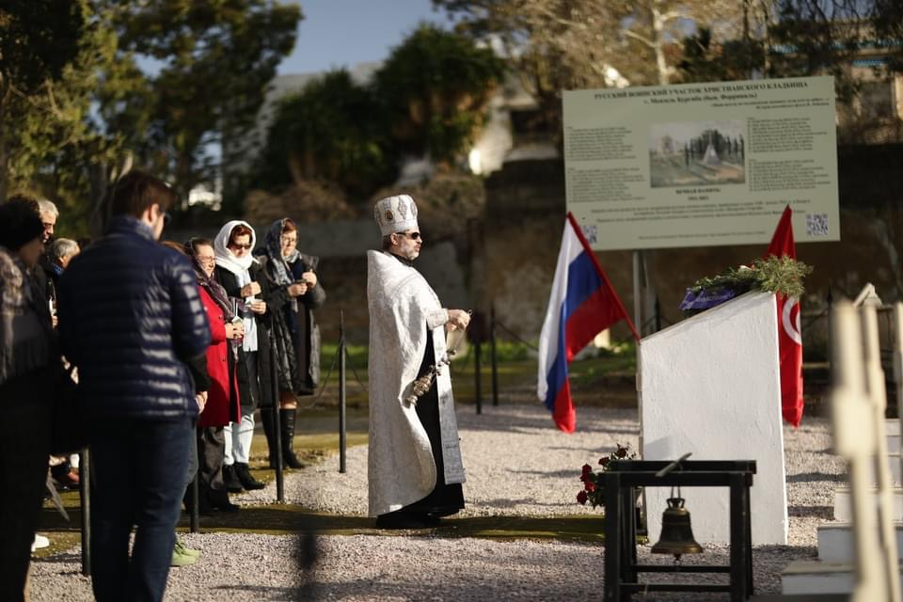
Открытие информационного панно приурочено к 100-летию прибытия на кораблях Русской эскадры в город Бизерту российских военнослужащих и появления первых захоронений на христианском кладбище города Ферривиль (современный город Мензель Бургиба). Волонтёрами была проведена исследовательская работа по установлению имен и биографических сведений похороненных на данном участке соотечественников. На информационном панно приведен их полный список.
В церемонии приняли участие представители Посольства России и аппарата военного атташе Российской Федерации в Тунисской Республике, Русского дома в Тунисе, администрации города Мензель Бургиба, Фонда сохранения исторического и культурного наследия имени Анастасии Ширинской, соотечественники и волонтеры.

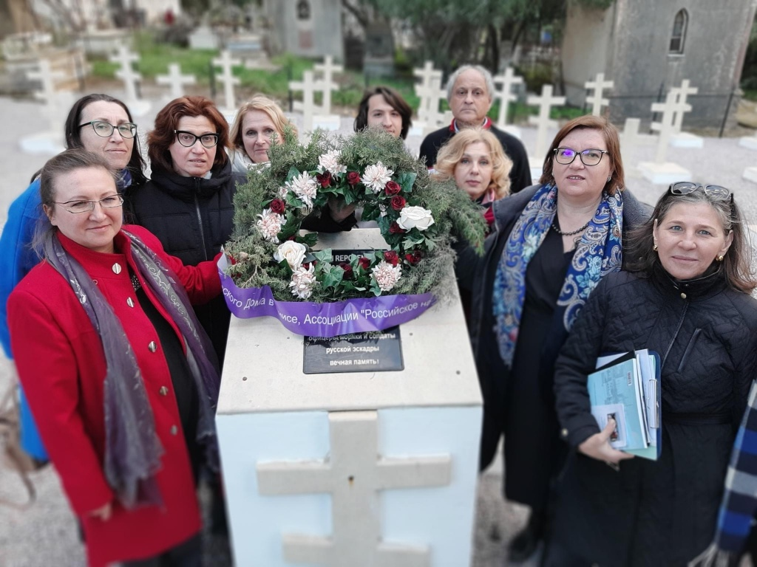

Настоятель храмов Воскресения Христова и Александра Невского (гг.Тунис и Бизерта) протоиерей Димитрий (Нецветаев) провел панихиду по покоящимся на кладбище соотечественникам. На мероприятии прозвучали слова благодарности волонтерам, выражена признательность тунисским властям, историкам из России и Франции, помогавшим в поиске утраченной информации.
В городе Мензель Бургиба нашли свой последний приют офицеры, матросы, гардемарины, солдаты, прибывшие на тунисскую землю на кораблях Русской эскадры и умершие от ранений и болезней в 1921-1922 гг. До 60-х гг. прошлого века за захоронениями присматривали проживавшие в Тунисе российские эмигранты. В начале 2000-х гг. усилиями Посольства России были проведены ремонтно-восстановительные работы. В 2010 г. находящаяся на этом кладбище могила полковника Н.Е.Обосенко вошла в утвержденный Правительством Российской Федерации перечень мест погребений историко-мемориального значения.
С марта 2018 г. по инициативе волонтеров «Российского наследия» на добровольные пожертвования русскоговорящей общины Туниса велась кропотливая реставрация мемориала. Проделана серьезная исследовательская работа, благодаря которой удалось восстановить имена и найти биографические данные похороненных на этом участке 35 человек. Сведения о них отображены на панно.
По материалам Россотрудничества и Посольства РФ в Тунисе
Фото: Посольство РФ в Тунисе

Адрес страницы: http://mosds.mos.ru/presscenter/news/detail/10474871.html
ГКУ города Москвы «Центр гуманитарного и делового сотрудничества с соотечественниками за рубежом - Московский дом соотечественника»

